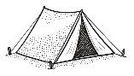

**Sous-document**

**Catégorie**

**Pleine conscience et dharma du bouddha**

La spiritualité des EDLN en Question/Réponse

*Les EDLN est un mouvement scout pour une éducation à la pleine conscience.*

**Qu’est-ce que cela signifie ?**

Ce document essaie de répondre aux principales questions que peuvent se poser les adultes quant à la proposition spirituelle de notre association.



Bonne lecture !

!

Sommaire

Rappel des couleurs de la marque 3

En terme spirituel, qu’est-ce que les EDLN essaient de transmettre aux jeunes ? 4

Titre en gras 4

Titre en gras 4

Grand Titre 1 en Noovo 6

Titre 2 : Titre en gras 6

Titre 2 en gras : encadré en bleu 6

Titre 2 en gras : encadré en bleu 7

Grand Titre 1 en Noovo 8

# Rappel des couleurs de la marque

|  |  |  |  |  |  |
| --- | --- | --- | --- | --- | --- |
| #BF3030 | #16663A | #F9F7F4 | #EAB642 | #19355E | #114C2A |
|  |  |  |  |  |  |
| Proposition plus claire | Proposition plus claire | Proposition plus claire | Proposition plus claire | Proposition plus claire | Proposition plus claire |
| #BF3030 | #70AD47 |  | #FFC000 | #0563C1 | #538135 |

Pour ajouter une couleur grâce à son numéro :

* Clique en haut, sur A
* Autres couleurs
* Personnalisées
* Mets le code dans « Hex : »

Pars directement de ce document, ce sera plus simple !

# En terme spirituel, qu’est-ce que les EDLN essaient de transmettre aux jeunes ?

Les EDLN proposent comme pratique spirituelle la pleine conscience issue du bouddhisme. Elle vise à développer trois qualités essentielles qui s’appuient sur un triple apprentissage :

## 👉🏼 Titre en gras

C’est agittis. Etia Sapien bibendum sagittis. Etiam Sapien bibendum sagittis. Etiam Sapien bibendum sagittis. Etiam Sapien bibendum sagittis sagittis. Etia Sapien bibendum sagittis. Etiam Sapien bibendum sagittis. Etiam Sapien bibendum sagittis. Etiam Sapien bibendum sagittis sagittis. Etia Sapien bibendum sagittis. Etiam Sapien bibendum sagittis. Etiam Sapienagittis. Etia Sapien bibendum sagittis. Etiam Sapien bibendum sagittis. Etiam Sapien bibendum sagittis. Etiam Sapien bibendum sagittis sagittis. Etia Sapien bibendum sagittis. Etiam Sapien bibendum sagittis.

## 👉🏼 Titre en gras

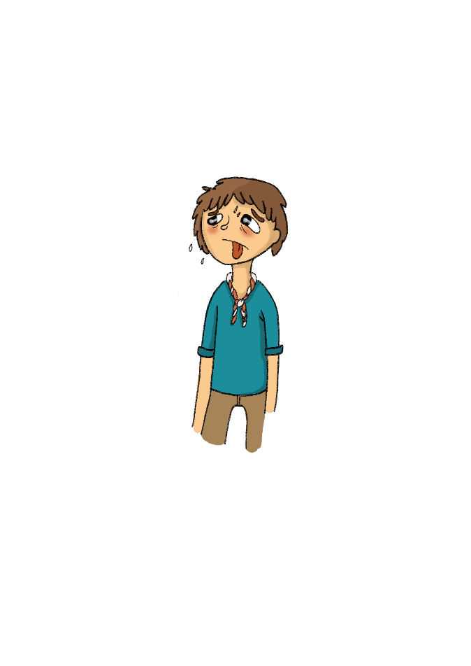C’e sagittis. Etia Sapien bibendum sagittis. Etiam Sapien bibendum sagittis. Etiam Sapien bibendum sagittis. Etiam Sapien bibendum sagittis sagittis. Etia Sapien bibendum sagittis. Etiam Sapien bibendum sagittis. Etiam Sapien bibendum sagittis. Etiam Sapien bibendum sagittis sagittis. Etia Sapien bibendum sagittis. Etiam Sapien bibendum sagittis. Etiam Sapien



Lien menant vers un document du cdr

**+ d’infos**

**Des titres en couleurs sur des fonds en couleurs**

**Aliquam faucibus** euismod neque, vel cursus nunc faucibus interdum. Donec quis auctor leo, ac cursus erat. Quisque massa nulla, ultricies faucibus turpis sit amet, auctor dapibus arcu. Vestibulum nec odio eu lorem commodo lacinia vitae id augue. Integer pellentesque nulla sapien.

**Aliquam faucibus** euismod neque, vel cursus nunc faucibus

interdum. Donec quis auctor leo, ac cursus erat. Quisque massa

nulla, ultricies faucibus turpis sit amet, auctor dapibus arcu.

Vestibulum nec odio eu lorem commodo lacinia vitae

id augue. Integer pellentesque nulla sapien.



**Des titres en couleurs sur des fonds en couleurs**

**En gras** sapien bibendum sagittis. Etiam

**Titre** : sapien bibendum sagittis. Etiam. sapien bibendum sagittis. Etiam

**Des titres en couleurs sur des fonds en couleurs**

**Titre en gras**

**En gras** sapien bibendum sagittis. Etiam.

**En gras** sapien bibendum sagittis. Etiam. sapien bibendum

****sagittis. Etiam. sapien bibendum sagittis. Etiam. sapien

bibendum sagittis. Etiam. sapien bibendum sagittis. Etiam.



**Des titres en couleurs sur des fonds en couleurs**

**Titre en gras** En gras sapien bibendum sagittis. Etiam.

**Préparation de la rentrée.** En gras sapien bibendum sagittis. Etia

# 

# Grand Titre 1 en Noovo

## Titre 2 : Titre en gras

*sapien bibendum sagittis. Etiam**sapien bibendum sagittis. Etiam**sapien bibendum sagittis. Etiam* **sapien bibendum sagittis. Etiam sapien** *sapien bibendum sagittis. Etiam bibendum sagittis. Etiam sapien bibendum sagittis. Etiam**sapien bibendum sagittis. Etiam* **sapien bibendum sagittis. Etiam sapien bibendum sagittis. Etiam sapien bibendum sagittis. Etiam**

💡 *Phrase en biais, de style citation sapien bibendum sagittis. Etiam sapien bibendum sagittis. Etiam sapien bibendum sagittis. Etiam*



**Sous-titre : Sapien bibendum sagittis. Etiam :**

🎮 Utiliser des icones avec windows ;

🗺 Utiliser des icones avec windows ;

🔧 Utiliser des icones avec windows ;

💻 Utiliser des icones avec windows ;

📘 Utiliser des icones avec windows ;

## Titre 2 en gras : encadré en bleu

**Sapien bibendum sagittis. Etiam Sapien bibendum sagittis. Etiam Sapien bibendum sagittis. Etiam :**

💬 Utiliser des icones avec windows ;

💬 Utiliser des icones avec windows ;

## Titre 2 en gras : encadré en bleu

**✅ Utiliser des icones avec windows ;**

**☝🏼 Sapien bibendum sagittis. Etiam Sapien bibendum sagittis. Etiam**

Sapien bibendum **sagittis** Sapien bibendum sagittisSapien bibendum sagittisSapien bibendum sagittisSapien bibendum sagittisSapien bibendum sagittisSapien bibendum sagittisSapien bibendum sagittis **des personnes qui auront à cœur de faire vivre les principes des EDLN : nature, solidarité, éducation, spiritualité,** Sapien bibendum sagittis

**🙄 Sapien bibendum sagittis. Etiam** **Sapien bibendum sagittis. Etiam**

C’est **super** ! Sapien bibendum sagittis **des gens qui ont plaisir à se retrouver et à partager une vision pour demain**. Sapien bibendum sagittis Sapien bibendum sagittis Sapien bibendum sagittis Sapien bibendum sagittis

**

**Témoignage en gras, sapien bibendum sapien bibendum**

« Sapien bibendum sagittis. Etiam Sapien bibendum sagittis. Etiam Sapien bibendum sagittis. Etiam Sapien bibendum sagittis. Etia Sapien bibendum sagittis. Etiam Sapien bibendum sagittis. Etiam Sapien bibendum sagittis. Etiam Sapien bibendum sagittis. Etiam Etiam Sapien bibendum sagittis. Etiam Sapien bibendum sagittis. Etiam Etiam Sapien bibendum sagittis. Etiam Sapien bibendum sagittis. Etia »

**📢 Sapien bibendum** (Sapien bibendum sagittisSapien bibendum sagittis

* Sapien bibendum sagittisSapien bibendum sagittis
* Sapien bibendum sagittisSapien bibendum sagittis
* Sapien bibendum sagittisSapien bibendum sagittis
* Sapien bibendum sagittisSapien bibendum sagittis

De quels moyens disposer ?

**📢 Sapien bibendum** (Sapien bibendum sagittisSapien bibendum sagittis

* Sapien bibendum sagittisSapien bibendum sagittis
* Sapien bibendum sagittisSapien bibendum sagittis
* Sapien bibendum sagittisSapien bibendum sagittis
* Sapien bibendum sagittisSapien bibendum sagittis

# Grand Titre 1 en Noovo

1️⃣ **Sapien** bibendum sagittis Sapien bibendum sagittis Sapien bibendum sagittis Sapien bibendum sagittis

2️⃣ **Sapien** bibendum sagittis Sapien bibendum sagittis

⛺ **Petit titre en gras**: Sapien bibendum sagittis Sapien bibendum sagittis Sapien bibendum sagittis Sapien bibendum sagittis Sapien bibendum sagittis Sapien

**🌳 Petit titre en gras :** Sapien bibendum sagittis Sapien bibendum sagittis Sapien bibendum sagittis Sapien bibendum sagittis Sapien bibendum sagittis Sapien bibendum

**🛠 Pour sapiens bibendum :**

* De Sapiens bibendum sagittis
* De Sapiens bibendum sagittis
* De Sapiens bibendum sagittis

👏🏼👏🏼👏🏼

La dernière phrase de la fin soulignée en jaune pour un rappel au début du document !

[Info@edln.org](mailto:Info@edln.org) ; [ouverture.groupe@edln.org](mailto:ouverture.groupe@edln.org)

